Приложение
к договору подряда
СОГЛАСОВАНО: | СОГЛАСОВАНО:
ООО СЗ «Квартал Комсомола»
__________________________ | ________________________________ .
"_____" ________________ 2026 г.

 | ТЕХНИЧЕСКОЕ ЗАДАНИЕ
на выполнение комплекса работ на поставку и монтаж пассажирского лифта согласно проекта
148-АР/24-1,2 ДОМ 1,2 (ГП-1,ГП-2)
 | На объекте: «Жилой комплекс на ул. 40-летия Комсомола г. Екатеринбург»
 |  | 1. Объект | «Жилой комплекс на ул. 40-летия Комсомола г. Екатеринбург»
 |  | 2. Вид строительства | Новое строительство.
 |  | 3. Исходная документация (ПД/РД) | Рабочая документация шифров:  148-АР/24-2-АС2- Изм №2 – Дом 2 (ГП2)  148-АР/24-1-АС2- Изм №2 – Дом 1 (ГП1)
 |  | 4. Сроки выполнения работ (СМР) | ГП-1  Поставка с 19.12.2026 по 26.04.2027  Начало работ: 26.04.2027  Окончание работ: 28.06.2027  ГП-2  Поставка с 17.12.2026 по 23.04.2027  Начало работ: 23.04.2027  Окончание работ: 05.07.2027  Декларирование лифтов в срок до 29.07.2027г.
 |  | 5. Условия оплат | Предусмотрена выплата аванса на заказ и поставку лифтового оборудования  Оплата выполненных работ производиться ежемесячно, на основании справки о стоимости выполненных работ и Акта о приемке выполненных работ (КС-2 КС-3)  Гарантийное удержание 5% удерживается с каждого выполнения.
 |  | 6. Состав работ | Общее количество лифтов на ГП-1,2 – 6 лифтовых кабин. С опуском в подвал.  - ГП-1 – 1 пассажирский лифт, грузоподьемностью до 1000 кг. (Без машинного отделения); 1 пассажирский лифт, грузоподьемностью до 450 кг. (Без машинного отделения); 1 грузовой лифт, грузоподьемностью до 1000 кг. (Без машинного отделения)  - ГП-2 – 1 пассажирский лифт, грузоподьемностью до 1000 кг. (Без машинного отделения); 1 пассажирский лифт, грузоподьемностью до 450 кг. (Без машинного отделения); 1 грузовой лифт, грузоподьемностью до 1000 кг. (Без машинного отделения)  1. Поставка лифтового оборудования  2. Комплекс работ по монтажу лифтового оборудования:  - монтажные работы пассажирского лифта, включая установку монтажных крюков;  - пусконаладочные работы лифта пассажирского;  - монтаж и подключение диспетчерской связи;  - отделка лифтовых шахт (комплекс отделочных работ внутри шахты);  - установка лестниц в приямке шахты (со стоимостью материалов);  - освещение в шахте (со стоимостью материалов);  - подготовка технического освидетельствования лифтового оборудования в соответствии с техническим регламентом «Безопасность лифтов», получение декларации по лифтам;  - обшивка кабин лифтов защитным материалом (OSB, ЛДСП, МДФ – материал обшивки согласовать с Заказчиком);  - изготовление и монтаж металлических обрамлений дверных проемов лифтовых шахт, покраска обрамлений.
 |  | 7. Конструктивные решения проекта | - Назначение лифтов ГП-1–;  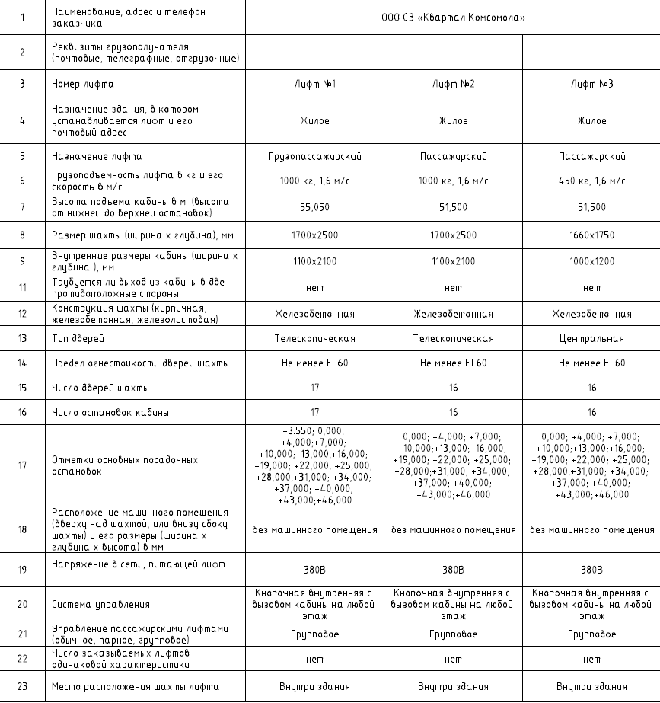  - Назначение лифтов ГП-2 –;  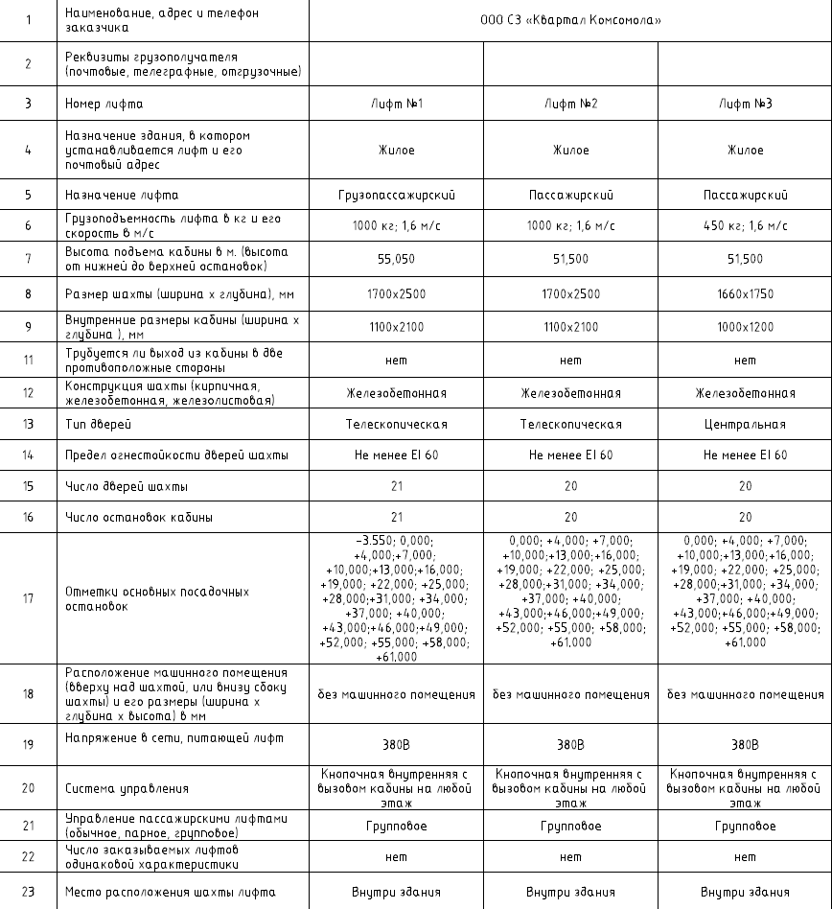
 |  | 8. Требования к производству работ и материалам | - Работы выполнять согласно рабочей документации, выданной Заказчиком с печатью «В производства работ»;  - Все монтажные работы производить в соответствии с требованиями действующих нормативных-технических документов;  - При производстве работ Субподрядчик должен соблюдать правил ОТ и ПБ (Ограждения опасных зон, СИЗ для рабочих для каждого этапа производства работ) и иные требования предусмотренные приложениями к подписанному в установленном законодательством порядке договору;  - Все отклонения от проектной документации согласовывать с Заказчиком;  - По окончание выполнения работ предоставить Заказчику комплект исполнительно-технической документации оформленный в соответствии с действующей нормативно-технической документацией и в соответствии с требованиями установленными приложениями к подписанному договору;  - Для контроля производства работ, Субподрядчик должен закрепить на объекте линейного ИТР сотрудника (мастер, прораб или начальник участка);  - Субподрядчик должен быть оснащен всем необходимым инструментом и оборудованием для производства работ (Строительные леса, электроинструмент и расходные материалы);  - Субподрядчик должен обеспечить объект всей необходимой для производства работ техникой и оборудованием;  - Субподрядчик обеспечивает непосредственных исполнителей и ИТР местом для отдыха. Заказчик предоставляет место для размещения вагон бытовок, а также точку подключения к электроснабжению;  - Субподрядчик должен обеспечить приемку, разгрузку и складирование материала, на строительной площадке;  - Перерасход материала по причине некачественного производства работ или нерационального применения материалов возмещается за счет Субподрядчика;  - В случае выявления замечаний к проектной документации, предоставить их Подрядчику до заключения Договора. В случае предоставления замечаний Подрядчику после заключения Договора, устранение замечаний выполняется Субподрядчиком своими силами и за свой счет;  - В случае повреждения инженерных коммуникаций и другого имущества Подрядчика или третьих лиц при проведении работ в отсутствии согласования Подрядчика, ответственность за устранение повреждений несет Субподрядчик;  - При производстве работ использовать сертифицированный материал с предоставлением паспортов и сертификатов;  - Стоимость работ должна включать стоимость доставки материалов до объекта, а также перемещение по объекту;  - Проживание специалистов Субподрядчика на объекте не допускается. Субподрядчик должен предусмотреть проживание своих специалистов и ИТР за пределами строительной площадки в стоимости услуги по поставке, монтажу и пусконаладке оборудования.

